Alguna vez te preguntaste por qué ves patrones como estos en la pantalla de tu DAW?

Así cómo en el universo analógico, cuando dos señales analógicas interactúan producen fenómenos, en el ámbito digital ocurre lo mismo. En el caso analógico, si por ejemplo tengo 2 senoidales espaciadas lo suficientemente una de otra veremos que la de mayor frecuencia se encuentra superpuesta a la de menor acompañando sus variaciones (Fig 1). Este efecto deberá cobra importancia en lo que se refiere a la disipasión de dnergía en los parlante, reducción del headroom,etc.

Si en cambio, la diferencia de frecuencias es baja, veremos un “batimento” en la señal resultante (Fig 2). Este batimento se traducirá en una oscilación igual a la diferencia entre ambas y será audible si dicha diferencia no excede los 15 Hz aproximadamente. Luego se escuchará como un serrucho y si la diferencia es grande, ya no se percibirá.



*Fig 1: Suma* *de 2 señales senoidales de 1000Hz y 50Hz.*



*Fig 2: Suma* *de 2 señales senoidales de 1000Hz y 1100Hz.*

Ahora bien, en el universo digital, ocurre algo similar. Si genero dos señales en mi DAW y las sumo, veré exactamente el mismo comportamiento, ya que el principio de cancelaciones y refuerzos es exactamente el mismo que en el ámbito analógico. Hasta aquí nada sorpresivo.

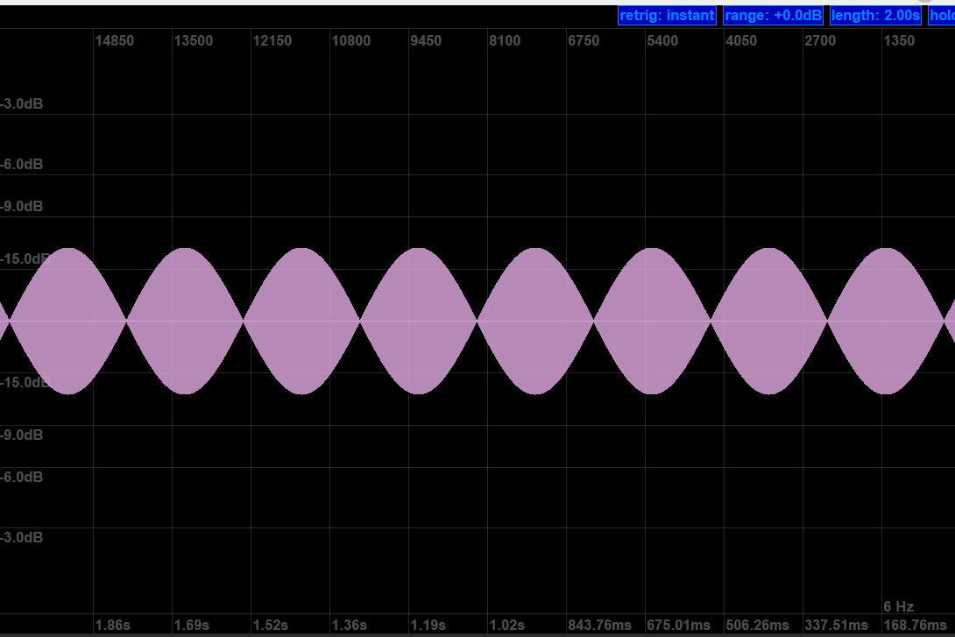Pero lo que no es tan evidente, es que aún con una sola frecuencia puedo llegar a observar este comportamiento. Si comienzo a aumentar la frecuencia, hasta llevarla muy cercana a la frecuencia de Nyquist, voy a empezar a apreciar en la pantalla de mi DAW (o plugin que esté utilizando), el mismo efecto de batimento que veía en el analógico. La siguiente figura muestra lo enunciado.

*Fig 2: Suma* *de 2 señales senoidales de 1000Hz y 1100Hz.*

*Fig 3: Vista de señal de 3998Hz muestreada a 8000Hz.*

Aquí no existen dos señales, como en el caso analógico, que interactúen para sumarse y restarse. Pero entonces, qué ocurre?

Esto se debe a la relación entre la frecuencia de la señal y la de muestreo. Si dicha relación es un número entero (digamos 3, 4 ,5 , etc) las muestras siempre caerán en la misma fase de la señal muestreada, no formando estos patrones “extraños”. Pero si la relación no es entera, las muestras de la señal comenzarán a ocurrir a distintas fases para cada ciclo, lo que al unirlos gráficamente formarán los patrones que vemos.

Es curioso ver cómo se van formando distintos patrones en la pantalla a medida que varío el valor de las frecuencias. A continuación, unos ejemplos.

La pregunta del millón es si esto es solo un efecto visual o también auditivo. Y la respuesta es que también es un efecto auditivo.

Pero ¿no era que si cumplo con el criterio de Nyquist (muestras a más del doble de la máxima frecuencia a representar), puedo reconstruir perfectamente la señal digital?

Bueno si, bajo ciertas condiciones. Y una de esas condiciones implica tomarme una cantidad de tiempo enorme (teóricamente infinita) para hacer la reconstrucción (convolución) de la señal analógica. Como eso es impracticable, y debo acotar el tiempo, y estar afectado con estos resultados.

Pero, si esto es así el audio digital sería un completo desastre. ¿Cómo puede ser?

La explicación a este punto se relaciona con el efecto descripto al inicio del artículo sobre la interacción entre dos señales senoidales analógicas cuyas frecuencias difieren poco. Allí solo es notable cuando la diferencia es menor a 15Hz, y en el ámbito digital pasaría lo mismo. O sea, que el efecto sería percibirle a frecuencias muy cercanas a las de Nyquist, digamos hasta 22035Hz, cosa que la mayoría de los humanos no estamos capacitados de escuchar. Adicionalmente, este efecto es notorio en señales períodicas y , cómo sabemos, la mayoría de las señales con las que trabajamos en audio no lo son.